R1.01 Sql

SELECT Client.nom, Produit.Ref, Produit.prix, Contenir.Qté

FROM Client, Facture, Contenir, Produit

WHERE Contenir.Ref=Produit.Ref

AND Contenir.NumFac=Facture.NumFac

AND Facture.Id_Client=Client.Id_Client

AND Facture.NumFac= "F15"

SELECT Produit.Ref

FROM Contenir, Produit

WHERE Contenir.Ref=Produit.Ref

AND Contenir.Qté >=100

ORDER BY Contenir.Qté DESC

Distinct permet d’afficher qu’une fois chaque variable (le nom du client sera affiché une seule fois)

As : alias permet de donner un nom plus court à ma table, n’est pas obligatoire

SELCT DISTINCT C.Nom

FROM Client [AS] C, Facture [AS] F

WHERE C.Id_Client=F.Id_Client,

SELECT Distinct P.Ref

FROM Produit AS P, Contenier AS Co, Facture AS F

WHERE P.Ref=Co.Ref

AND Co.Numfac=F.Numfac

AND F.DateF LIKE "*2021"

SELECT F.Numfac

FROM Facture F

WHERE F.Numfac IS NULL

Client = (Id_Client COUNTER, Nom VARCHAR (30), Adresse VARCHAR (50)) ;

Facture = (Numfac CHAR (3), DateF DATE, #Id_Client) ;

Produit = (Ref CHAR (3), Des VARCHAR (50), Prix CURRENCY) ;

Contenir = (#Numfac, #Ref, Qté INT) ;

CREATE TABLE Client (

Id_Client COUNTER,

Nom VARCHAR (30),

Adresse VARCHAR (50),

PRIMARY KEY (Id_Client)

) ;

CREATE TABLE Facture (

Numfac CHAR (3),

DateF DATE,

Id_Client INT NOT NULL,

PRIMARY KEY (Numfac),

FOREIGN KEY (Id_Client) REFERENCES Client (Id_Client)

) ;

CREATE TABLE Produit (

Ref CHAR (3),

Des VARCHAR (50),

Prix CURRENCY,

PRIMARY KEY (Ref)

) ;

CREATE TABLE Contenir (

Numfac CHAR (8),

Ref CHAR (3),

Qté INT,

PRIMARY KEY (Numfac, Ref),

FOREIGN KEY (Numfac) REFERENCES Facture (Numfac),

FOREIGN KEY (Ref) REFERENCES Produit (Ref)

) ;

Ajouter une rubrique a une table

COLUMN n’est pas nécessaire

ALTER TABLE Client

ADD [COLUMN] Prenom VARCHAR (20) ;

Modifie le type de la rubrique ou dans ce cas sa longueur

ALTER TABLE Produit

ALTER/MODIFY Des VARCHAR (60) ;

Supprimer une rubrique de la table

ALTER TABLE Client

DROP Adresse ;

Supprimer une table

DROP TABLE Produit ;

Hotel = (Id_Hotel, Nom, Adresse)

Chambre = (Id_Chambre, Numéro, Tarif, #Id_Hotel)

Chambre = (Numéro, #Id_Hotel, Tarif)

1,1 (R)

Personne = (Id_Personne, Nom, Adresse)

Salle = (NumSalle, Nom, Capacité)

Réserver = (#Id_Personne, #NumSalle, DateR)

Erreur trouver avec cette association :

P1 | S1 | 15/11/21

P2 | S1 | 15/11/21

P1 | S1 | 16/11/12

Réserver = (#Id_Personne (1,1(R)), #NumSalle(1,1(R)), DateR)

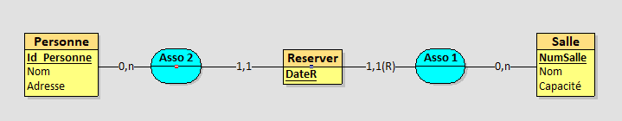

Personne = (Id_Personne, Nom, Adresse)

Salle = (NumSalle, Nom, Capacité)

Réserver = (#Id_Personne, DateR, #Id_Personne)

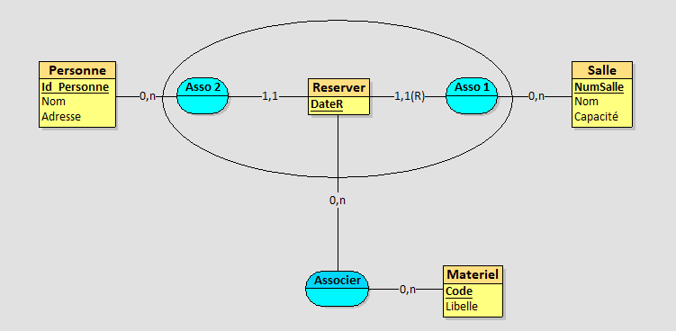

Personne = (Id_Personne, Nom, Adresse)

Salle = (NumSalle, Nom, Capacité)

Réserver = (#Id_Personne, DateR, #Id_Personne)

Matériel = (Code, Libellé)

Associer = (# (#Id_Personne, DateR), #Code)

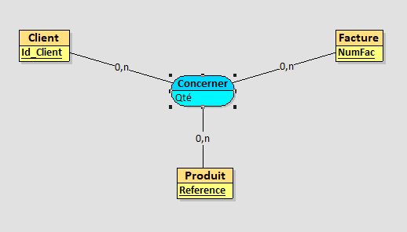

Concerner = (#Id_client, #Numfac, #Reference, Qté)

Deux clients peuvent avoir une même et unique facture

Livre exemple séance de cinéma p 207